MISA CON NENOS

15 de DECEMBRO de 2019 - ADVENTO-3º-C
Mateo 11,2-11: “Ide anunciar a Xoán o que estades
a ver: os cegos ven, e os coxos andan”.
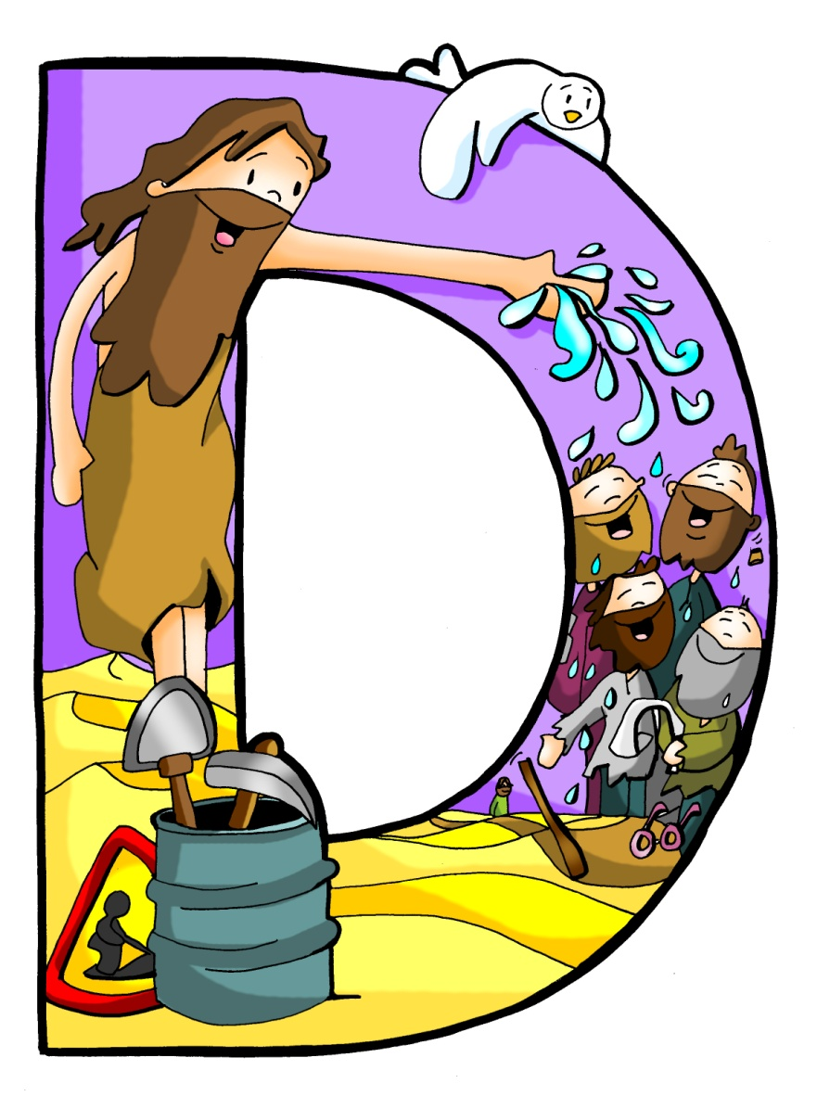
1. ACOLLIDA
Irmáns e irmás: Celebramos a Eucaristía neste terceiro domingo de Advento nun clima de alegría pola próxima vinda do Salvador.
Ás veces pídennos o DNI para saber quen somos. Hoxe Xesús dinos cal é a súa identidade: “os cegos ven, e os coxos andan e os pobres son evanxelizados”. Xesús vén ao mundo a traernos a salvación e a liberarnos do mal e por iso todo o que se achega a el volve como persoa sandada. Hoxe o Señor chámanos a nós a levar a boa nova da salvación aos pobres, a vendar os corazóns que sofren , a poñer un pouco de misericordia, a compartir e estar á beira dos que o pasan mal, como Xesús. Pedimos, pois, ao Señor que o noso DNI de cristiáns sexa sempre a alegría e o compartir.

(SAÚDO do sacerdote): -Xesús, o Señor, que vén traernos a alegría e a paz, sexa convosco.

2. COROA DE ADVENTO
(SACERDOTE):
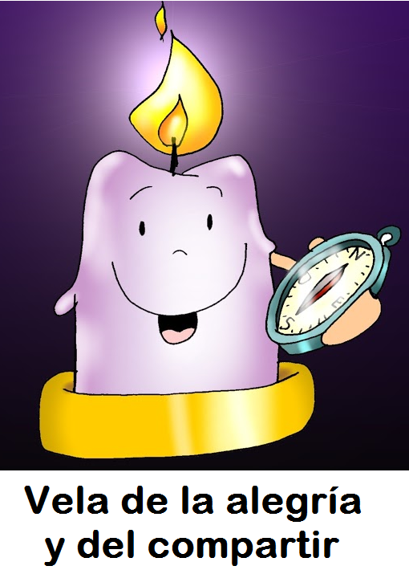
Agora acenderemos a terceira candea da coroa de Advento (a candea da alegría e do compartir), na terceira semana do noso camiño cara ao Nadal e mentres o facemos, diriximos ao Señor esta oración:
-Nas tebras acendeuse unha luz, no deserto clamou unha voz. Anúnciase a boa nova: o Señor vai chegar. Preparade os seus camiños, porque xa se achega. Adornade vosa alma como unha noiva que se engalana o día da súa voda. Xa chega o mensaxeiro; Xoán Bautista non é a luz, senón o que nos anuncia a luz. Cando acendemos esta terceira candea, cada un de nós quere ser facho teu para que brilles, chama para que quentes. -Ven salvarnos! Ven, Señor, Xesús!

TODOS: -Ven salvarnos! Ven, Señor, Xesús! (Acéndes a terceira candea)

3. CELEBRACIÓN DO PERDÓN
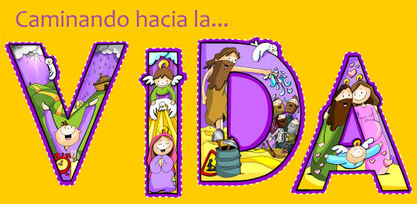
(Se se fai a coroa pódese suprimir o acto penitencial). (Sacerdote): Non somos tan bos como nos creemos e isto entristécenos, pero Deus quere perdoarnos e enchernos de alegría. Pedímoslle perdón.

(Pai - Nai): -Ti que vés ao mundo para salvarnos. Señor, ten piedade de nós.
Catequista): -Ti que vés ao mundo para enchernos do teu amor. Cristo, ten piedade de nós.
(Neno - Nena: -Ti que vés ao mundo a dar resposta ás nosas preguntas e
sandar os nosos corazóns. Señor, ten piedade de nós

3. PALABRA DE DEUS
(Non hai monición á lecturas)

A PALABRA

ISAÍAS 35, 1-6a. 10: Deus vén en persoa e havos salvar.

O deserto e o ermo exultarán, alegrarase a estepa e florecerá, xermolará e florecerá como flor de narciso, festexará con gozo e cantos de xúbilo. Foille dada a gloria do Líbano, o esplendor do Carmelo e do Sarón.
Contemplarán a gloria do Señor, a maxestade do noso Deus. Fortalecede as mans débiles, afianzade os xeonllos vacilantes; dicide aos inquedos: «Sede fortes, non temades. Velaquí o voso Deus! Chega o desquite, a retribución de Deus. Vén en persoa e ha salvarvos».
Entón se despegarán os ollos dos cegos, os oídos dos xordos abriranse; entón saltará o coxo como un cervo. Retornan os rescatados do Señor. Chegarán a Sión con cantos de xúbilo: alegría sen límite nos seus rostros. Domínanos o gozo e a alegría. Quedan atrás a pena e a aflición. Palabra do Señor.

SALMO 145:

R/. Ven, Señor, salvarnos.

SANTIAGO 5, 7-10:

Fortalecede os vosos corazóns, porque a vinda do Señor está a chegar.

San mateo 11, 2-11: Es ti o que ha de vir ou temos que esperar a outro?

Narrador: Naquel tempo, Xoán, que oíra no cárcere as obras do Mesías, mandou os seus discípulos a preguntarlle:

Discípulos: -«Es ti o que ha de vir ou temos que esperar a outro?».

Narrador: Xesús respondeulles:

Xesús: -«Ide anunciar a Xoán o que estades vendo e oíndo: os cegos ven, e os coxos andan; os leprosos quedan limpos e os xordos oen; os mortos resucitan e os pobres son evanxelizados. E benaventurado o que non se escandalice de min!».

Narrador: Ao irse eles, Xesús púxose a falar á xente sobre Xoán:
Xesús: - «Que saístes a contemplar no deserto, unha cana sacudida polo vento? Ou que saístes a ver, un home vestido con luxo? Mirade, os que visten con luxo habitan nos palacios. Entón, a que saístes?, a ver a un profeta? Si, dígovos, e máis que profeta. Este é de quen está escrito:

Escritura: -“Eu envío o meu mensaxeiro diante de ti, el preparará o teu camiño diante túa”.

Xesús: -En verdade dígovos que non naceu de muller un máis grande que Xoán o Bautista; aínda que o máis pequeno no reino dos ceos é máis grande ca el».

Palabra do Señor.

(Narrador-Discípulos-Xesús-Escritura).

4. ORACIÓN DA COMUNIDADE

(Sacerdote): Oremos ao Deus do amor, da misericordia e o consolo, dicindo:

-Ven, Señor, a salvarnos.

1.- Dános a forza do Espírito para que podamos confortar aos máis débiles e decaídos. Oremos.

2.- Dános o consolo do Espírito para que poidamos consolar os que sofren ou están tristes. Oremos.

3.- Dános máis fe para que poidamos iluminar os que viven na escuridade. Oremos.

4.- Dános crecer no teu amor para que poidamos servir e liberar os pobres e oprimidos. Oremos.

5.- Dálles a túa axuda aos que loitan por un mundo máis solidario, facendo crecer as sementes do teu Reino. Oremos.

6.- Que nos nosos colexios e nas nosas casa tamén estea o Neno Xesús presente e lle poidamos rezar. Oremos.

7.- Que celebremos o Nadal cristián, estando pendentes de Xesús, converténdonos a el. Oremos.

(Sacerdote): Ven, Señor, Xesús, sálvanos das nosas escravitudes e chea de alegría os nosos corazóns. Por XNS..

5. PRESENTACIÓN DE OFRENDAS

- PANDEIRETA E GRILANDA:

A alegría de que o Señor vén ao noso encontro, querémola simbolizar con esta pandeireta e grilanda de Nadal. Que nós sexamos altofalantes do que celebramos nestes días.

- ALIMENTOS:

Con estes alimentos (arroz, mazás, turrón, etc.) queremos dicirlle ao Señor que, un Nadal sen xustiza, sen amor, sen saír ao encontro dos demais, queda coxo. Que non esquezamos os máis pobres e compartir con eles algo do noso (a través de Cáritas).

- PAN E VIÑO E A PALABRA “BELÉN”:

Finalmente, levamos ao altar, o que a palabra “Belén” significa: O PAN que necesitamos para ser mellores, o pan do Señor, o pan e o viño da Eucaristía.

7. SUGERENCIAS:

-Escenificación do evanxeo: Este evanxeo, é un dos máis axeitados para representar: Xoán (no medio do presbiterio); saen uns mozos e nenos con cartolinas (Es TI, SEÑOR?) Igualmente, ao final do Evanxeo, é moi suxestivo que, catro pícaros ou rapaces, percorran toda a igrexa con catro carteis coas palabras: ALEGRIA! e COMPARTIR!
-Preparamos panxoliñas, belén, belén vivente… Colocamos as figuriñas do Belén, todas son bonitas e miran cara ao Neno Xesús, todas se dirixen ao portal. Están quedas, é certo, pero sempre algún neno as achega ao portal. Grazas, mozos, por achegarnos a Xesús.
-Acendemos a 3ª candea e vemos como podemos vivir mellor a alegría do evanxeo e contaxiala a outros neste Nadal cantando panxoliñas e sementando estrelas polas rúas.
-Escribimos cada un o nome de dúas persoas que necesiten da túa alegría ou da túa axuda ao teu redor. -Organizamos a campaña solidaria de Nadal compartindo xoguetes, alimentos, diñeiro… Convén preparalo con Cáritas.
-Para as ofrendas, traballando a alegría, poderíase pedir a cada neno que debuxase o seu rostro riseiro e o colocase nun cartel e alguén lese: “Ofrecemos o noso sorriso como sinal da alegría polo nacemento de Xesús en Belén”.
-Na 2ª lectura escoitamos: “Non vos queixedes para non ser condenados”. Os nenos fan post-it queixas do seu mundo próximo: de clase, de casa e dos amigos? Ex.: “Non quero recoller os pratos”. Colócanse nun cartel e ao final de misa lense ante os adultos. Daquela o sacerdote comentará que mentres ese cartel estea cheo é imposible que o Nadal chegue de verdade, así que temos que axudar os nenos a que o cartel estea baleiro canto antes. Claro que os adultos tamén temos as nosas cousas, e as queixas dos nenos poden ser un reflexo das nosas. Melloremos pois o Nadal.

Intenta ser feliz. Motivos non che faltan.
Porque hai moita xente que te quere e á que ti tamén queres.
Porque, malia moitas noites escuras,
atopaches en Cristo unha Luz que dá sentido á túa vida.
Porque te necesitamos.
Porque ti vales moito.
Porque Deus te quere desde as súas entrañas.
Lucio Arauzo

POSIBLE ORACIÓN DE GRAZAS

Dános a túa alegría e a túa compaixón
Señor, ti pasaches escoitando a voz dos que sufrían. Ti comunicácheslles a túa palabra que era saúde, perdón e verdade.
Señor, axúdanos a vivir escoitando os que necesitan os nosos sorrisos, o noso esforzo e a luz da nosa amizade.
Señor, ti abriches os ollos aos cegos e curaches os enfermos. Ninguén que acudiu a ti marchou sen recibir o teu amor e a túa paz.
Señor, dános forza para non defraudar os que confían en nós. Que nunca deixemos ao bordo do camiño os que nos piden comprensión.
Señor, enche os nosos corazóns da túa paz.
Axúdanos para que non nos quedemos en palabras bonitas e sexamos testemuñas da alegría e da esperanza.
Que vaiamos regalando a luz, a compaixón, a vida que ti nos traes neste Nadal.

Te lo pedimos con María, reina de las Misiones. Amén.

FELIZ DOMINGO, DÍA DO SEÑOR.
REDE CATEQUISTAS GALICIA

